

Especificação de Requisitos de Software – Grupo 01

1. **Introdução**  
   Este documento apresenta a visão geral e os requisitos do sistema CineOnline.  
   1. **Identificação**Tema: Aluguel de vídeo on-line.  
        
      **Integrantes:**
      1. Alexandre de Oliveira Krabbe
      2. Micaella Reani Rodrigues de Carvalho
      3. Pedro Henrique Silva Barbosa
      4. Thomaz Alfredo Pereira Palmeira
   2. **Visão geral**O grupo desenvolverá um sistema de aluguel de filmes online capaz de manter uma relação de filmes alugados por usuário, bem como datas de término de aluguel, gerenciamento de informações de pagamento, informações pessoais do usuário e será capaz de enviar notificações via email.
2. **Classes de usuários**  
   1. **Usuário**Esta classe representa o usuário típico do sistema, ele será capaz de visualizar todos os filmes disponíveis para serem alugados, visualizar o trailer dos filmes disponíveis, fazer o aluguel dos filmes, ver os filmes já alugados bem como sua data de término de aluguel.
   2. **Administrador**Esta classe representa o usuário administrador do sistema, ele será capaz de realizar todas as ações do usuário, além de adicionar e deletar novos filmes, alterar o valor a ser cobrado pelo aluguel de um filme e alterar a data de vencimento do aluguel de um filme para um determinado usuário.
3. **Definição de conceitos  
   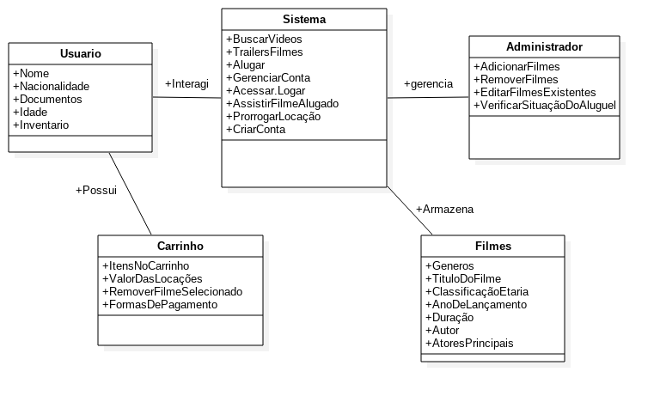  
   Administrador:** Classe de usuários que representa aqueles responsáveis pela administração e manutenção do sistema. É o usuário que possui maior quantidade de privilégios e acessos a todas as áreas do sistema. Esta classe, assim como algumas funcionalidades voltadas unicamente para ela, não serão implementadas.  
     
   **Usuário:** Classe que representa os clientes que serão abarcados pelo sistema. Todas as opções liberadas para essa classe foram pensadas para o fluxo de aluguel do filme. Então, como se perceberá ao ler os requisitos funcionais, a maioria das ações de um usuário tem ligação com este fluxo, enquanto que passos como cadastro, edição de cadastro e pagamentos dos aluguéis foram deixados de lado. **Sistema:** Classe que representa o núcleo do CineOnline, esta é responsável por gerenciar as funcionalidades básicas do sistema como a busca e aluguel de filmes bem como manter o controle sobre todas as outras classes do sistema. **Filmes:** Classe responsável por manter informações sobre um determinado filme, tais como título, autor, atores, gênero, faixa etária, ano de lançamento e duração. **Carrinho:** Carrinho é uma classe do sistema que busca contrapor um carrinho de supermercados na vida real. Um carrinho sempre está relacionado a um usuário e a uma transação, o carrinho tem alguns atributos (quantidade, títulos e valor, por exemplo) e realiza algumas ações sobre aluguéis (gerar desconto, por exemplo), que serão detalhados em fases futuras por estarem bastante relacionadas a implementação.
4. **Requisitos de Software**
   1. **Requisitos funcionais**
      1. **[RF001] Fazer Login**Requisito básico que fornece a primeira camada de proteção ao sistema. Todo usuário deverá fazer login no sistema antes de utilizá-lo.  
           
         **Ator:** Usuário.  
           
         **Pré condição:** O usuário deverá abrir um navegador e acessar a URL do CineOnline.  
         **Entradas:** Nome de usuário e senha.  
           
         **Saídas e pós condições:** A tela principal do sistema é exibida mostrando somente os itens que o usuário tem permissão para ver.
      2. **[RF002] Adicionar filmes ao carrinho**Requisito básico que permite ao usuário adicionar filmes no seu carrinho para que possa ser alugado e posteriormente assistido.  
          **Ator:** Usuário.  
           
         **Pré condição:** O usuário deverá devidamente registrado e logado logado no sistema.  
           
         **Entradas:** Filme selecionado para ser adicionado.  
           
         **Saídas e pós condições:** O filme será adicionado ao carrinho do usuário, que terá seu tamanho aumentado em uma unidade e, se for o caso, ativará um sistema de descontos.
      3. **[RF003] Remover filmes do carrinho**Requisito básico que permite ao usuário remover filmes do seu carrinho antes da finalização do aluguel.  
           
         **Ator:** Usuário.  
           
         **Pré condição:** O usuário deverá estar devidamente registrado e logado e o filme escolhido para remoção deverá constar no carrinho deste usuário para que a opção seja habilitada.  
           
         **Entradas:** filme selecionado para ser removido.  
           
         **Saídas e pós condições:** o item escolhido será removido do carrinho do usuário, que será atualizado em relação a preço, prazos e possíveis descontos.
      4. **[RF004] Gerar recomendações para usuários**O sistema deverá analisar os tipos de filmes mais assistidos pelo usuário, e com base nisso gerar uma lista de sugestões de novos filmes para o usuário. **Ator:** Sistema.  
           
         **Pré condição:** O usuário já deve ter assistido algum filme no sistema.  
         **Entradas:** Nenhuma. **Saídas e pós condições:** Tela do sistema deve mostrar uma lista com os filmes sugeridos ao usuário.
      5. **[RF005] Buscar por filmes**O sistema deverá ser capaz de fornecer ao usuário um campo de busca, onde o usuário poderá buscar por um determinado título, autor ou gênero. **Ator:** Usuário.  
           
         **Pré condição:** Ter uma conexão de internet estável.  
         **Entradas:** O título, ator ou gênero pelo qual o usuário deseja buscar. **Saídas e pós condições:** O sistema deverá exibir uma tela com os resultados da busca feita pelo usuário.

**Saídas e pós condições:** Caso o código promocional (ou ticket) seja geraldo após o aluguel, este deve aparecer para o usuário na seção de tickets e poderá ser utilizado num aluguel futuro.

* + 1. **[RF008] Alugar filme**O sistema deverá ser capaz de receber o pagamento do aluguel de um ou mais filmes que estejam no carrinho do usuário. **Ator:** Usuário.  
         
       **Pré condição:** Deve haver um ou mais filmes adicionados ao carrinho do usuário. **Entradas:** Informações de pagamento do usuário. **Saídas e pós condições:** O sistema deverá informar ao usuário se a compra obteve sucesso ou não, em caso de sucesso o sistema deverá adicionar os filmes alugados ao inventário do usuário.
    2. **[RF009] Verificar situação do aluguel**Requisito básico do sistema que fornece informações ao usuário sobre o status atual do aluguel de um filme. **Ator:** Usuário.  
         
       **Pré condição:** O usuário deve possuir filmes em seu inventário. **Entradas:** O usuário deverá clicar em inventário e selecionar o filme que deseja obter informações. **Saídas e pós condições:** O sistema deverá abrir uma nova janela com as informações de aluguel do filme selecionado.
    3. **[RF010] Gerenciar conta - Alterar senha**Requisito básico do sistema que permite o usuário alterar a senha de sua conta.  
        **Ator:** Usuário.  
         
       **Pré condição:** O usuário deve ser registrado no sistema. **Entradas:** O usuário deverá clicar na sua foto de perfil e em seguida clicar na opção conta, em seguida o usuário deve selecionar a opção de alterar senha. Por fim, o usuário deve digitar a senha antiga uma vez e a nova senha duas vezes. **Saídas e pós condições:** O sistema deverá informar ao usuário se a troca de senha obteve êxito ou não.
  1. **Requisitos não-funcionais**
     1. **[RNF001] Segurança**O sistema deve realizar a autenticação de usuário através do e-mail e senha registrados no banco de dados antes de permitir a locação de qualquer produto.
     2. **[RNF002] Interface**A interface deve apresentar a imagem do produto (capa do filme/série) em destaque para facilitar a identificação do usuário.
     3. **[RNF003] Acessibilidade**O sistema deve disponibilizar opções de legendas em todos os filmes disponíveis em catálogo.
     4. **[RNF004] Desempenho**O tempo de resposta não pode exceder 5 segundos.

1. **Restrições**

**[RES001]** O usuário em questão deve ponderar sobre a faixa etária de cada filme,podendo criar uma conta específica para crianças na qual só irão aparecer filmes permitidos para a mesma.